Título componente | Video Animado o Motion
Título del video | Fundamentos del flujo de bienes
Texto descriptivo
Escena | Imagen | Narración (voz en off) | Texto
Escena 1 | 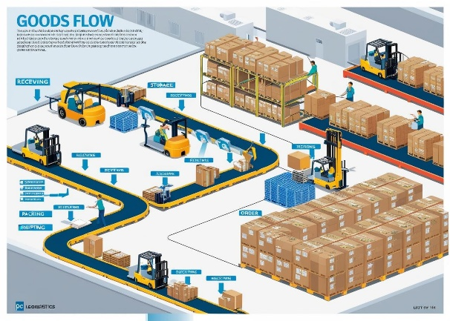 | Estimado aprendiz,  Le damos la bienvenida al componente formativo titulado “Fundamentos del flujo de bienes”, | Fundamentos del flujo de bienes
Escena 2 | 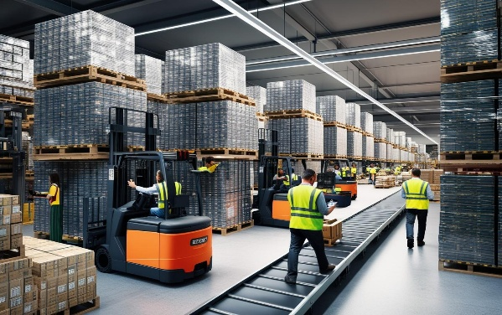 | un espacio diseñado para comprender los fundamentos esenciales que garantizan una gestión eficiente de los recursos en la cadena de suministro. | - gestión eficiente de los recursos en la cadena de suministro.
Escena 3 | 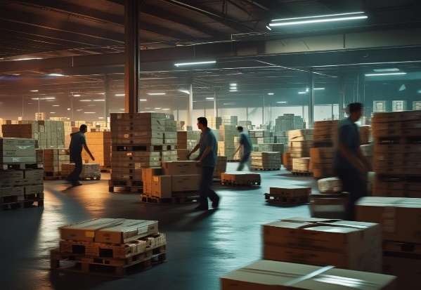 | Inicia con el flujo de bienes, eje central que garantiza la eficiencia en la cadena de suministro; proceso ordenado que abarca desde la recepción de mercancías hasta su despacho, cumpliendo con normativas. | - El flujo de bienes  - Garantizar la eficiencia  - Normativas
Escena 4 | 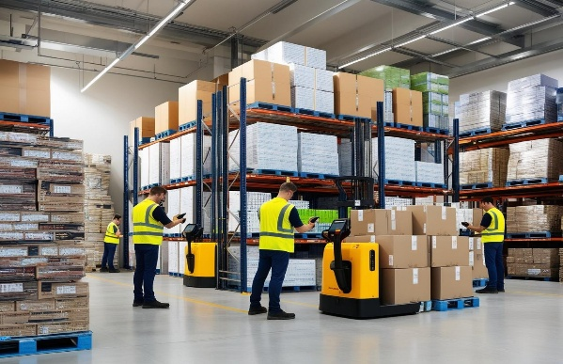 | En este recorrido, se explorará el concepto de bienes y los tipos existentes, entendidos como aquellos elementos tangibles o intangibles que satisfacen necesidades humanas. | - Bienes  - satisfacen necesidades humanas
Escena 5 | 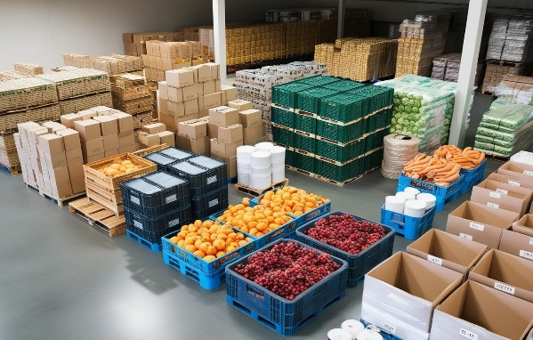 | Además, el almacén surge como un eslabón clave en este proceso, siendo el espacio físico o virtual donde los bienes se guardan, protegen y distribuyen. | - El almacén  - Físico o virtual  - Los bienes se guardan, protegen y distribuyen
Escena 6 | 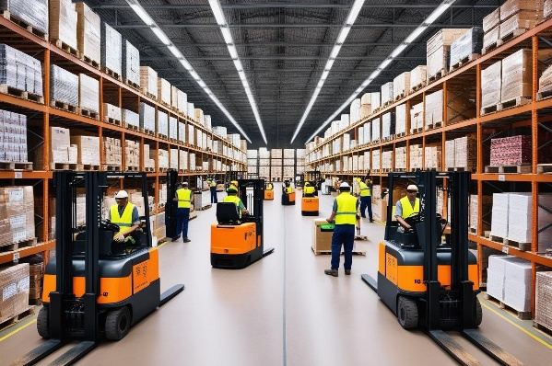 | Existen diferentes tipos de almacenes, cada uno con características y funciones específicas, adaptadas a las necesidades logísticas de las organizaciones. La correcta gestión del almacén optimiza tiempos y reduce costos. | - Tipos de almacenes  - Características y funciones específicas  - Necesidades logísticas de las organizaciones
Escena 7 | 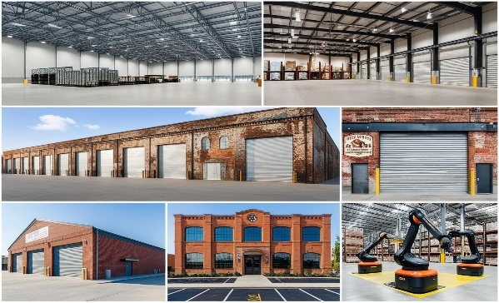 | Asimismo, se abordará el proceso operativo de almacén engloba las actividades que permiten su funcionamiento, desde la recepción de mercancías hasta su despacho. | - El proceso operativo de almacén  - La recepcion de mercancias hasta su despacho
Escena 8 | 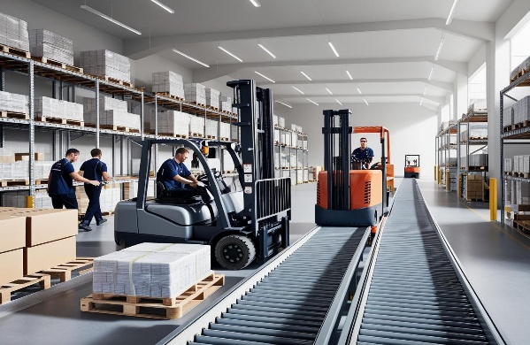 | Aquí, se aplican distintos tipos de operaciones logísticas, como el picking o el packing, que aseguran la fluidez en el manejo de los productos. | - operaciones logísticas  - picking o el packing
Escena 9 |  | Por último, los movimientos de almacén representan las acciones que dinamizan estos espacios, ya sean entradas, salidas o traslados internos. | - Movimientos de almacén
Escena 10 | 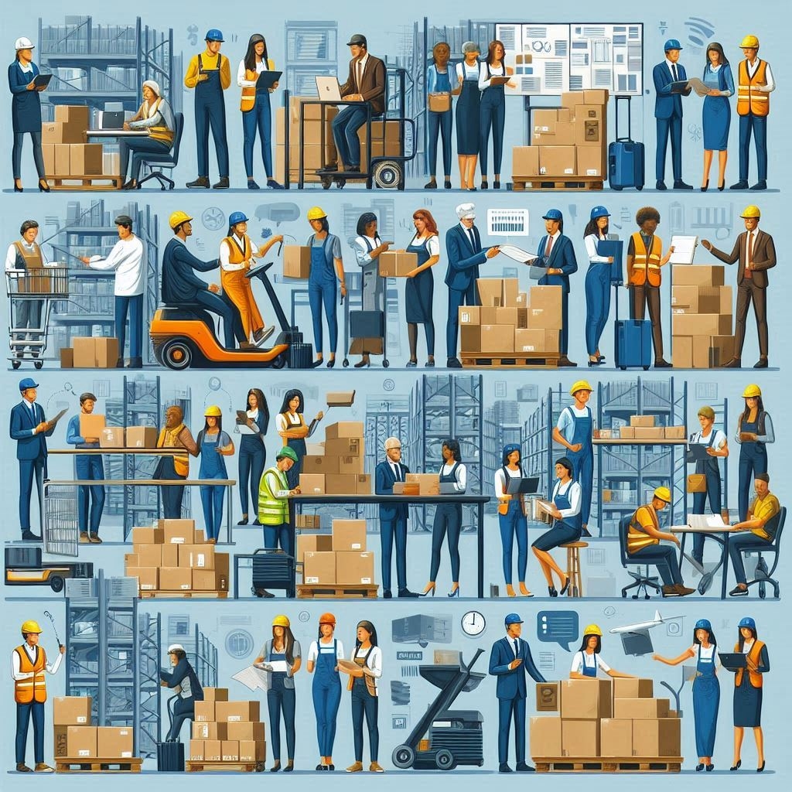 | Cada tipo de movimiento tiene características particulares y se apoya en técnicas de clasificación que facilitan su rastreo y control. | - Técnicas de clasificación que facilitan su rastreo y control.
Escena 11 | 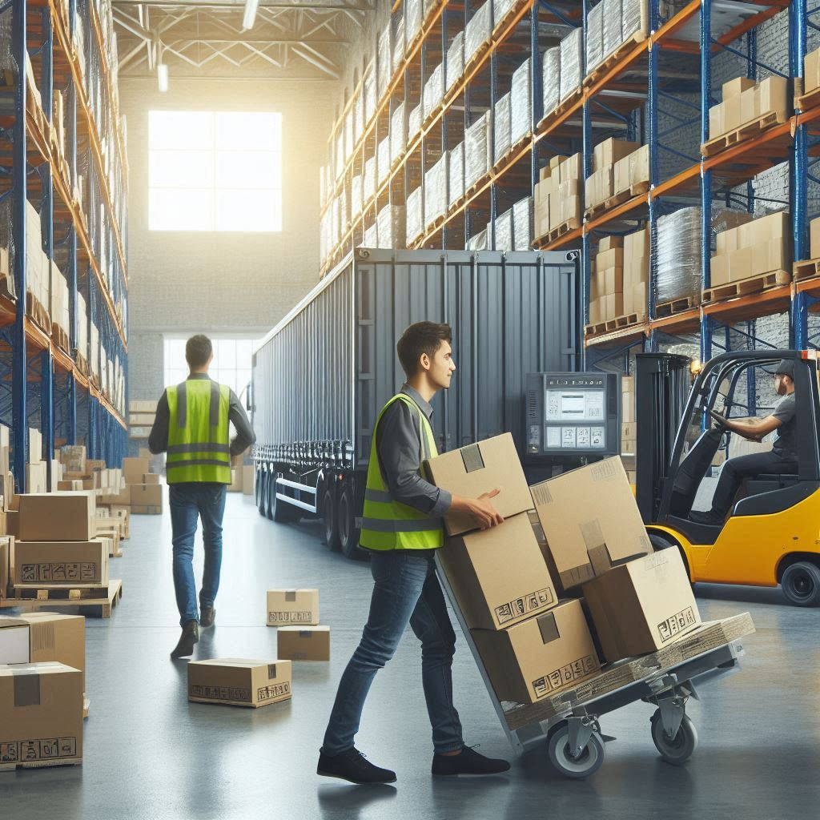 | ¡Le invitamos a apropiarse y aplicar los conceptos y métodos disponibles para llevar a cabo de manera efectiva los Fundamentos del flujo de bienes!

